Pielikums
Priekules novada pašvaldības domes
29.03.2018.lēmumam Nr.137 (prot.Nr.5)

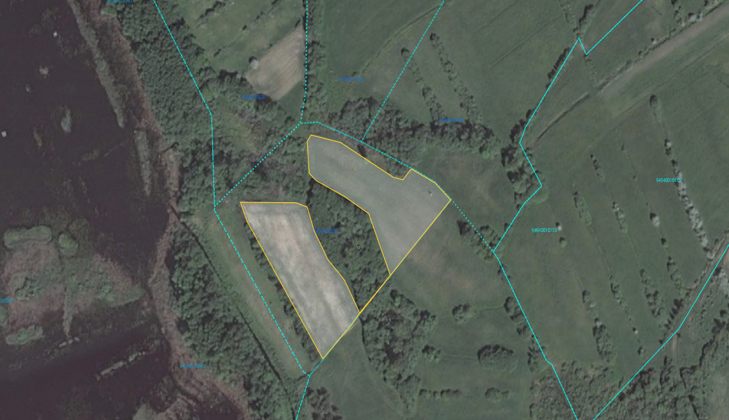

Zemes vienība “Vinetas”, kadastra apzīmējums 6464 001 0094, Kalētu pagasts

